Учреждение образования
«БЕЛОРУССКИЙ ГОСУДАРСТВЕННЫЙ ТЕХНОЛОГИЧЕСКИЙ УНИВЕРСИТЕТ»
Отчёт по дисциплине:
«Основы программной инженерии»

Студент: Никитков Д.В.
ФИТ 1 курс 8 группа
Преподаватель: Лыкова Ю. Д.

Минск 2025

Задания:

3,4.
Словесно формульное
Начало алгоритма.
Ввод данных: получить от пользователя один символ и сохранить его в переменную (например, symbol).
Получить код символа, приведя его к целочисленному типу (переменная код).
Проверить условия классификации:
Если код символа находится в диапазоне от 48 до 57 включительно, то символ является цифрой.
Иначе, если код находится в диапазоне от 65 до 90 или от 97 до 122, то символ является буквой латинского алфавита.
Иначе, если код находится в диапазоне от 128 до 159 или от 160 до 175 или от 224 до 239 (для кодировки Windows-1251), то символ является буквой русского алфавита.
Во всех остальных случаях символ относится к категории "другой символ".
Вывод результата: напечатать сообщение с определённой категорией, самим символом и его кодом.
Конец алгоритма.
псевдокод

НАЧАЛО
ВВОД символ
ВЫЧИСЛИТЬ код = КОД(символ)
ЕСЛИ (код>= 48) И (код <= 57) ТО
категория= "цифра"
ИНАЧЕ ЕСЛИ ((код >= 65) И (код <= 90)) ИЛИ ((код >= 97) И (код <= 122)) ТО
категория= "латинская буква"
ИНАЧЕ ЕСЛИ ((код >= 128) И (код <= 159)) ИЛИ ((код >= 160) И (код <= 175)) ИЛИ ((код >= 224) И (код <= 239)) ТО
категория= "русская буква"
ИНАЧЕ
категория= "другой символ"
КОНЕЦ ЕСЛИ
ВЫВОД Категория: "категория ". Символ: ", символ ". Код: ", код”
КОНЕЦ
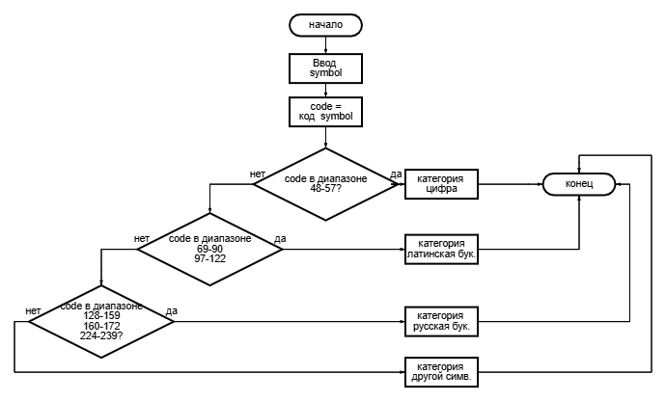

5 .

Словесно формульное
1. Словесно-формульное описание алгоритма:
Начало алгоритма.
Объявить массивы данных
Массив x1, ,большие буквы: ['Н', 'И', 'К', 'И', 'Т'].
Массив x2, маленькие строчные буквы: ['н', 'и', 'к', 'и', 'т'].
Запустить цикл для индекса i от 0 до 4 (для пяти букв).
Для каждой пары букв в цикле:
Получить код upper_code для символа x1 [i].
Получить код lower_code для символа x2 [i].
Вычислить разницу: difference = upper_code - lower_code.
Вывести на экран сообщение: "Разница для буквы [x1 [i]]: [difference]".
Конец алгоритма.

псевдокод
НАЧАЛО
x1[] = ['Н', 'И', 'К', 'И', 'Т']
x2[]= ['н', 'и', 'к', 'и', 'т']
ПРИСВОИТЬ i = 0
ПОКА (i < 5) НАЧАЛО ЦИКЛА
ВЫЧИСЛИТЬ upper_code = КОД(x1[i])
ВЫЧИСЛИТЬ lower_code = КОД(x2[i])
ВЫЧИСЛИТЬ difference = upper_code - lower_code
ВЫВОД "Разница для буквы ", x1[i], ": ", difference
ВЫЧИСЛИТЬ i = i + 1
КОНЕЦ ЦИКЛА
КОНЕЦ
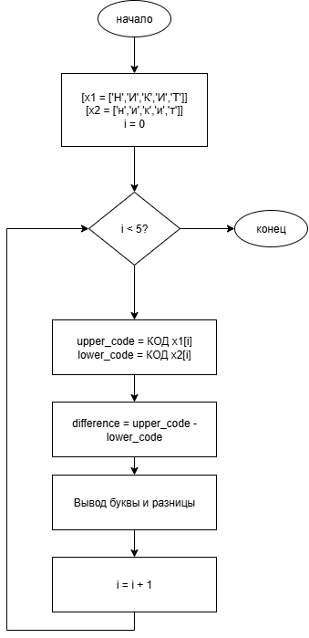

Задание 6
Код
#include <iostream>
#include <string>
#include <vector>
#include <iomanip>
using namespace std;

int main() {
setlocale(LC_ALL, "Russian");
int n;
cout << "Введите количество товаров: ";
cin >> n;

vector<int> A(n);
vector<string> S(n);

for (int i = 0; i < n; i++) {
cout << "Введите название товара " << (i + 1) << ": ";
cin >> S[i];
cout << "Введите цену товара " << (i + 1) << ": ";
cin >> A[i];
}

int s = 0;
int i = 0;

cout << "\nЧек (до суммы 500 коп):" << endl;
cout << "=========================" << endl;
while (i < n && s <= 500) {
cout << setw(20) << left << S[i] << " - " << A[i] << " коп." << endl;
s = s + A[i];
i = i + 1;
}
cout << "=========================" << endl;
cout << "Итоговая сумма: " << s << " коп." << endl;
return 0;
}
Псевдокод

НАЧАЛО
ВВОД кол-ва товаров
Объявить массив цен
Объявить массив названий

i = 0
ПОКА (i < n) НАЧАЛО
ВВОД название товара
ВВОД цена товара
i = i + 1
КОНЕЦ
s = 0 текущая сумма
i = 0 индекс товара
ПОКА (i < n) И (s <= 500) НАЧАЛО
ВЫВОД S[i] + " - " + A[i] + " коп."
s = s + A[i]
i = i + 1
КОНЕЦ

ВЫВОД "Итоговая сумма: " + s + " коп."
КОНЕЦ
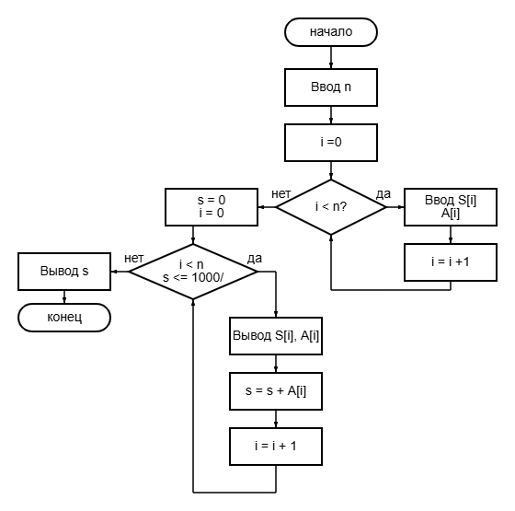

Задание 7
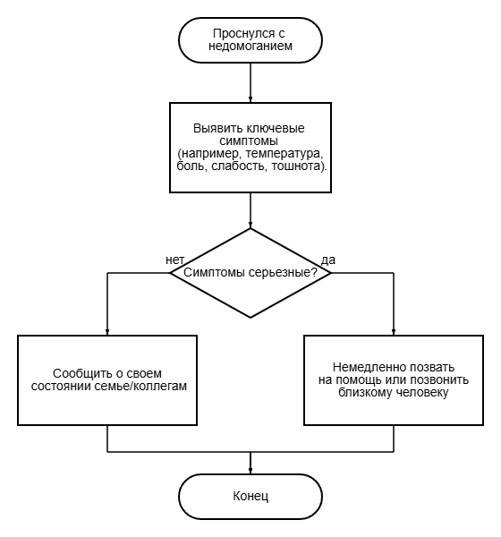

НАЧАЛО
Состояние = "Проснулся с недомоганием"

ВЫПОЛНИТЬ: Выявить ключевые симптомы
- температура
- боль
- слабость
- тошнота
КОНЕЦ ВЫПОЛНИТЬ

ЕСЛИ (симптомы_серьёзные == True) ТО
ВЫПОЛНИТЬ: Позвать на помощь или позвонить близкому
ВЫПОЛНИТЬ: Сообщить о состоянии семье/коллегам
КОНЕЦ ЕСЛИ

КОНЕЦ

1. Проснулся с недомоганием
2. Выявил симптомы: температура 38.5°, сильная головная боль, слабость

